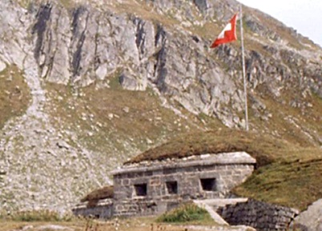

Geheimsache Gotthardfestung
Auf den Spuren des «Réduit national»

1. Welche zwei Ziele verfolgte Guisan mit dem Réduit-Plan?
Er demonstrierte nach innen und aussen den Wehrwillen der Schweiz und kurbelte die Wirtschaft u.a. mit Nazideutschland an.

2. Wie beschreibt ein Zeitzeuge den General?
Integer, kein Militärkopf, menschlich, beim Volk sehr beliebt, ein typischer Romand

3. Vergleiche das Datum des Beginns des Zweiten Weltkriegs und das Datum der Wahl des Generals.
Guisan wurde zwei Tage vor dem offiziellen Ausbruch des Zweiten Weltkriegs zum General gewählt.

4. Was war der unmittelbare Anlass für ein Umdenken in der Verteidigungsstrategie?
Die Kapitulation Frankreichs, die geografischen Gegebenheiten der Schweiz, die militärische Ausrüstung

5. Was hätte die Réduit-Strategie bei einem feindlichen Überfall für die Bevölkerung des Mittellands bedeutet?
Sie wäre schutzlos den Angreifern ausgeliefert gewesen. Nur die verbunkerte Armee hätte sich verteidigen können. Ob jeder Soldat durchgehalten hätte?

6. Weshalb war der Rütlirapport eine riskante Idee?
Die gesamte Armeespitze war auf dem Rütli versammelt, zum Teil weit entfernt vom Einsatzort, die Armee für einen Tag führerlos

7. Wie verteidigt der Enkel des Generals den umstrittenen Rapport vom 25. Juli 1940?
Es sei zuvor eine Lagebeurteilung gemacht worden. Ihr zufolge hätte man an diesem Tag keine nationalsozialistische Bomberstaffel über der Schweiz befürchten müssen. Zu bedenken aus heutiger Sicht: die allzeit und überall agierenden Spione und die nicht wenigen Schweizer Armeeangehörigen, die einen Anschluss an Deutschland befürworteten

8. Was versteht man unter der «Strategie des hohen Eintritts-preises»?
Individuelle Antwort

9. Hat Bundesrat Maurer recht, wenn er sagt, die Verteidigung aus der Alpenfestung hätte Erfolg gehabt?
Vergleiche mit dem Zitat aus dem Bericht Zimmermann, das Jakob Tanner erwähnt! Individuelle Antwort

10. Wie beurteilst du die Geheimhaltung, die noch bis in die 90er-Jahre anhielt?
Individuelle Antwort

11. Jakob Tanner (Mitglied der Bergier-Kommission) nimmt Stellung zu den Themen Raubgold, Flüchtlingspolitik, Waffenhandel, nachrichtenlose Vermögen. Wie argumentiert er? Wie argumentieren die Aktivdienstler?
Individuelle Antwort

12. Ein Veteran rechtfertigt Guisans Réduit-Plan mit der schlechten militärischen Ausrüstung. Es hätte an Panzern und neuen Kanonen gefehlt. Gleichzeitig produzierte die Schweizer Industrie massenweise Waffen und verkaufte sie an die kriegs-führenden Länder. Wie siehst du diesen Widerspruch?
Individuelle Antwort

